**Lisa 1**

**Tehniline kirjeldus seotud hankes „PVC hall (Jõhvi)“ (viitenumber 274852)**

1. **Nõuded PVC hallile**
   1. Hall peab olema projekteeritud arvestades Eestis kehtivaid tuule- ja lumekoormustest tulenevaid nõudeid, milleks on:
      1. EVS-EN 1991-1-3:2006 / AC:2009 + NA:2006 Eurokoodeks 1: Ehituskonstruktsioonide koormused – Osa 1-3: Üldkoormused – Lumekoormus
      2. EVS-EN 1991-1-4:2005 / A1:2010 + NA:2010 Eurokoodeks 1: Ehituskonstruktsioonide koormused – Osa 1-4: Üldkoormused – Tuulekoormus
   2. Mõõtmed (vähemalt): 20 meetrit pikk, 10 meetrit lai.
   3. Vabakõrgus halli sees fermi all 4,5 meetrit.
   4. Iga külje alt peab olema võimalik läbi viia kaableid läbimata PVC halli seina. Vajadusel peab lepingu partner tulema koha peale ning teostama vajalikud kaablite läbiviigud vastavalt hankija soovidele.
   5. Vähemalt üks liug- või tõsteuks kas küljel või otsaseinas, laius 4 meetrit ja kõrgus 4,5 meetrit. Presentuksi ei ole lubatud kasutada.
   6. PVC halli ukse või uste asukoht peab olema sobiv paigutamiseks vastavalt paigutusskeemile (Joonis 1).
   7. PVC hallis peab olema võimalik hoiustada mobiilset tehnikat kaitsmaks seda ilmastikutingimuste eest.
   8. PVC hall peab olema demonteeritud ning territooriumilt ära viidud 14 päeva jooksul pärast rendiperioodi lõppu.
   9. Rendiperioodi algusaeg esimesel võimalusel, eeldatavalt 01. märts kuni 14.12.2024.
2. **Ehitusluba**
   1. Pakkuja võtab enda peale kogu asjaajamise kohustuse, mis on vajalik ehitusloa saamiseks ajutise ehitise püstitamiseks.
   2. Kõik ehitusloa asjaajamise kulud arvestada PVC halli rendihinna sisse.
   3. Täitjal arvestada hanke mahus:
      1. Täitjal koostada projekt täismahus Tellijale minimaalselt ehitusloaks vajalikus projekti staadiumis.
      2. Täitjal vormistada vähendatud infoga projektdokumentatsioon ehitusloa erimenetluseks vastavalt Tellija juhistele ajutise ehitise püstitamiseks.
      3. Koostatud projekt peab olema allkirjastatud pädeva vastutava isiku poolt (PVC kattega ehitiste puhul eelistab/nõustub TTJA inseneri allkirjastatud EP-ga ja ei pea kaasama arhitekti ja konstruktorit).
      4. Projekti koostamiseks vajaliku alusjoonise edastab Tellija.
      5. Edastatava projekti koosseis peab olema RKIK poolt kontrollitud ja allkirjastatud hankija esindaja poolt. Ehitisregistrisse (ehr) laetakse vaid piiratud hulk andmeid ja täidetakse vaid  5 välja (gabariitmõõtmed, koordinaadid ja kasutusotstarbe kood) jne, üles laetakse ainult vastutavate spetsialistide ja tellija (TOJ) allkirjadega tiitelleht.
      6. Erimenetluseks vormistatud projektdokumentatsioonis peab olema ehitis tähistatud koodiga ilma ehitise funktsioonile viitava nimetuseta. Kasutusotstarve on: 12749 Muu erihoone.
      7. Projekti dokumendid nimetatakse kirjanurkades ja nimetustes vastavalt konkreetse projekteeritava objekti koodile kõikide eriosade lõikes, ei ole lubatud kasutata erinevatel eriosadel erinevaid ise tuletatud objekti nimetusi või hanke nimetuses sisalduvaid lisa fraase. Objekti nimetus (läbivalt kõikides osades): 44AGA20-Hoone.
      8. Ehitusloa menetluseks esitatavatel dokumentidel kasutatakse nimetust A20-Hoone.
      9. Projektdokumentatsiooni täisversiooni ei ole lubatud ehitusregistrisse ehituslubade menetluseks täitjal üles laadida ja esitada kolmandatele osapooltele (seda teeb vajadusel Tellija esindaja).

* + 1. Vormistada ja esitada EHR-is ehitusloa taotlus. Esitada Tellijale enne TTJA-le ehitusloa taotluse või ehitusteatise esitamist kooskõlastuseks ehituslubade vormikohase taotluse eelvaade.
    2. Märkida EHR-is taotlejaks ka Tellija kontaktisik.
    3. Esitada tellijale vajalik informatsioon ehitusloa taotlemisel tasumisele kuuluva riigilõivu tasumiseks tellija poolt.
    4. Kooskõlastada esitatavad projektdokumentatsioonid Tellija esindajaga. Vajadusel koostada kooskõlastuste jaoks lisajoonised. Projektdokumentatsioonid esitab TTJA-le ning kooskõlastatavatele asutustele Tellija esindaja allkirjastatult.
    5. Hoida tellijat kursis ehituslubade väljastamisega seonduvaga ning koheselt teavitada tellijat mistahes takistusest ehituslubade väljastamisel ja taotleda tellijalt vastavaid juhiseid takistuste kõrvaldamiseks või kooskõlastada enda vastavad ettepanekud tellijaga.
    6. Ehituslubade taotlemise ja ehitisteatise aluseks oleva projektistaadiumi koosseisus esitada tellijale eraldi dokumendina ehituslubade menetluse kooskõlastuste koondtabel, kus on ära märgitud kõik menetluses tehtud märkused ning nende lahendused.
    7. Kõik ehitusloa taotluseks esitamiseks vajalikud toimingud kuuluvad täitja töömahtu.

2. Asukoht

2.1. PVC hall hakkab paiknema Jõhvi 1. jalaväebrigaadi territooriumil killustikust katendiga platsil.

https://www.google.com/maps/@59.3478098,27.4413967,71m/data=!3m1!1e3

1

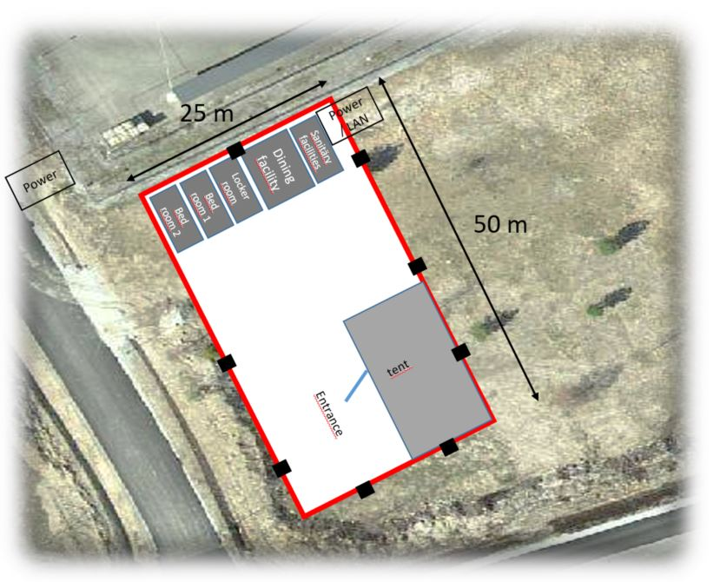

Joonis 1